# Základní rozvržení stránky

Každá stránka projektu se skládá ze 3 částí:

**Hlavička** – jednotná pro všechny stránky, v levé části logo časopisu, odkazy na stránku O nás* a na stránku s jednotlivými čísly časopisu (Edice). Ve střední části je vyhledávací pole* (pozn. *=momentálně není funkční – 1. sprint) V pravé části jsou odkazy pro přihlášení a pro registraci.

**Hlavní část** – různá pro každou stránku. Popsáno v samostatných sekcích.

**Patička** – obsahuje informaci o tom, že jde o školní projekt, nikoliv reálné stránky časopisu.

## Index

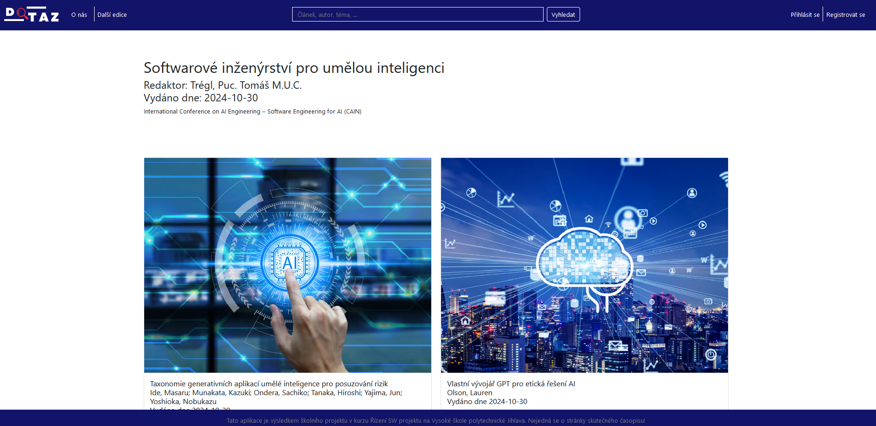

Úvodní stránka, je-li bez parametru, zobrazuje aktuální vydání časopisu. Je-li zavolána s parametrem, zobrazí odpovídající vydání.

V horní části Název vydání, Redaktora, Datum vydání a Popisek k vydání. (* Obrázek?)

Níže je náhled karet jednotlivých článků. Každá obsahuje Obrázek, Název článku, Autora, Datum vydání a Začátek textu.

Článek lze otevřít kliknutím na jeho obrázek nebo na text „více…“, který je v náhledu karty.

## Článek

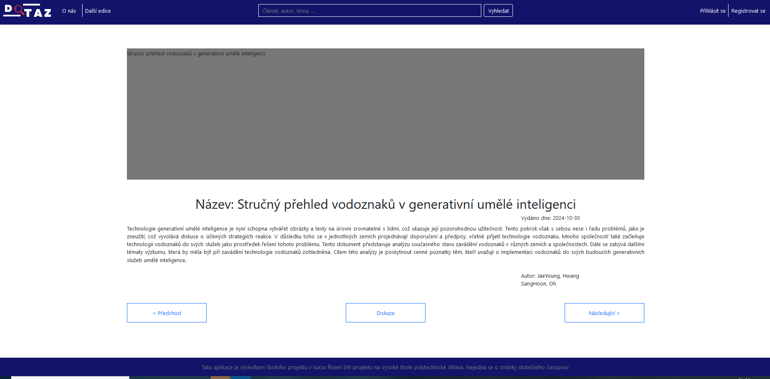

Stránka konkrétního článku je vždy s parametrem. Článek je zobrazován s přihlédnutím ke svému v databázi definovanému stavu - všichni návštěvníci, včetně nepřihlášených mohou vidět článek pouze pokud je “Publikovaný“. U ostatních článků je zobrazování omezeno (což je řízeno přímo databázovou funkcí dle přihlášeného uživatele).

Článek vždy obsahuje Obrázek, pod ním Název, Datum vydání, Text a Jména autorů. Pod článkem jsou ovládací prvky pro přesun na předchozí či následující článek a pro vstup do diskuze. Přesun na předchozí/následující článek respektuje práva uživatele, tedy posune na nejbližší předchozí/následující článek, který uživatel má právo vidět.

## Edice

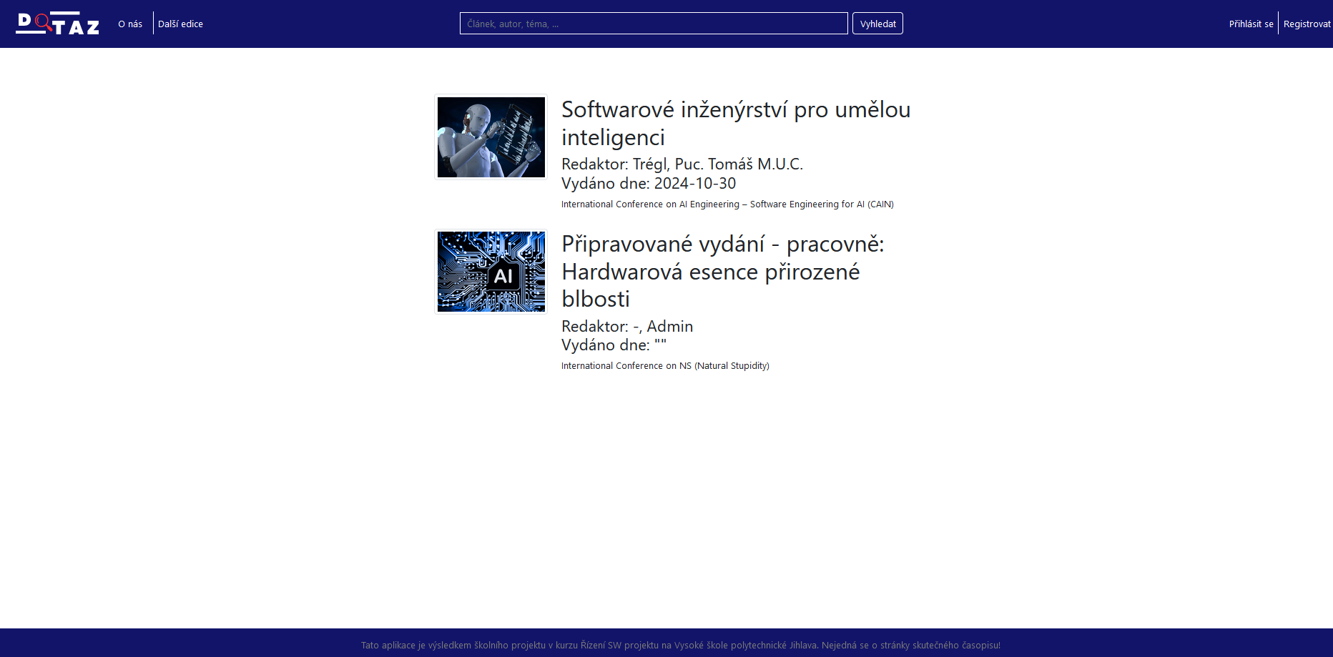

Stránka Edice nemá žádný parametr. Obsahuje seznam jednotlivých vydání časopisu. Seznam je zpracování formou karet obsahujících Obrázek, Název, Redaktora, Datum vydání a Popisek k vydání.

Registrace 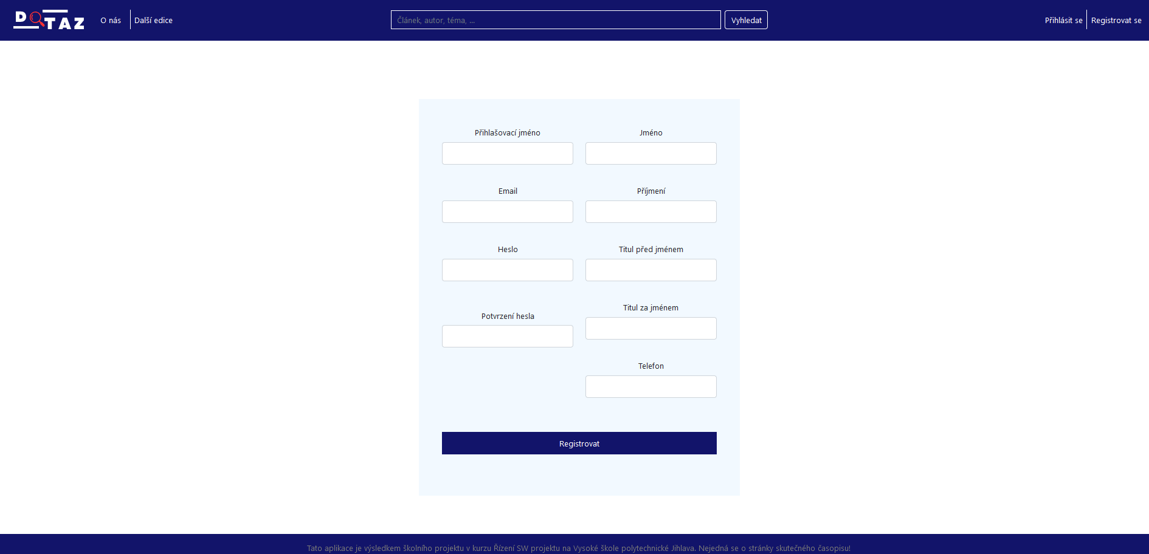

Registrační formulář obsahuje 9 polí:

Povinná pole:

**Přihlašovací jméno** – hlídá se unikátnost v databázi

**Jméno**

**Příjmení**

**E-mail** – kontroluje se formát

**Heslo**

**Potvrzení hesla** – hodnota se musí shodovat s polem Heslo

TODO – vypsat případné omezující podmínky, např. na heslo

Nepovinná pole:  
Titul před jménem

Titul za jménem

Telefon

Login

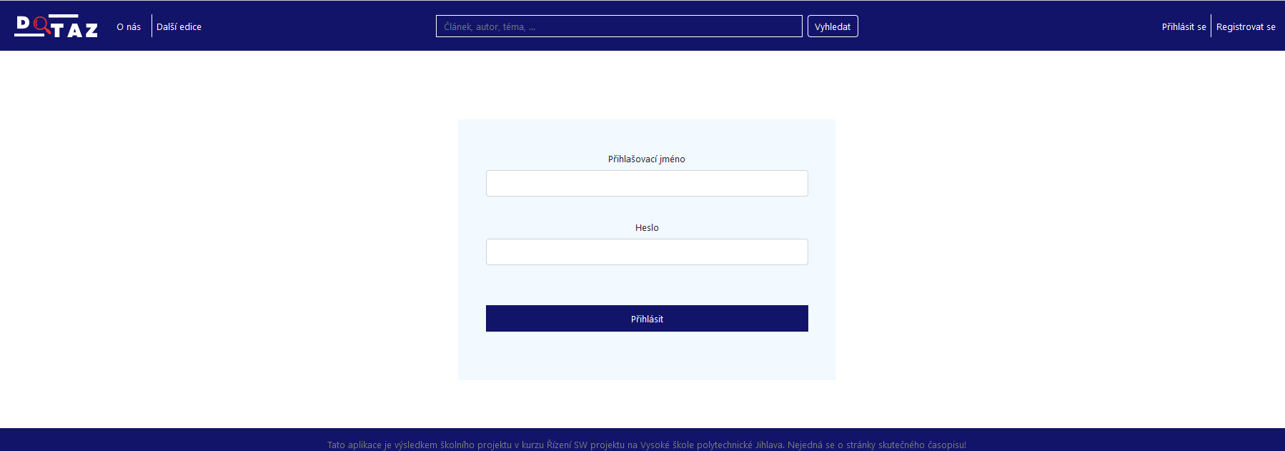

Jednoduchý formulář pro zadání Přihlašovacího jména a Hesla.